Консультация для родителей

«Сенсорное развитие детей 3 – 4лет через дидактические игры»

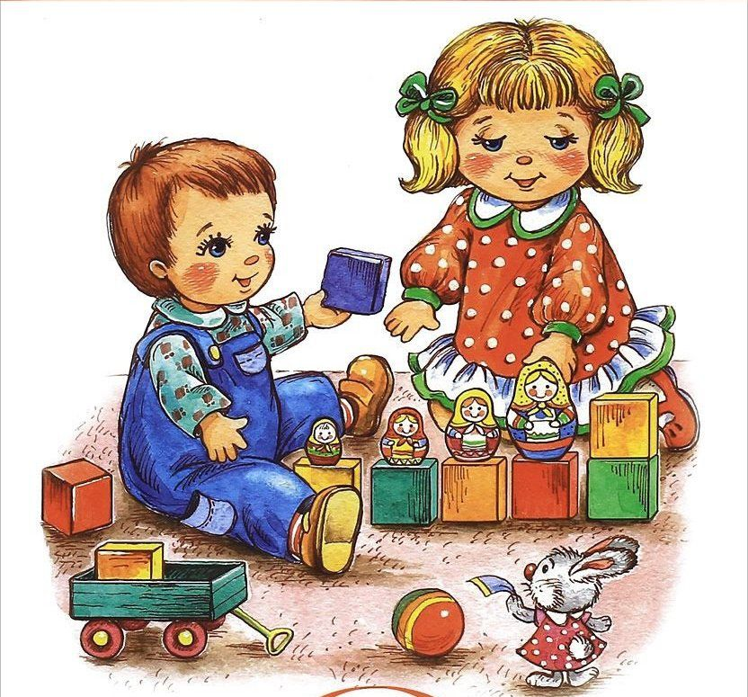

Подготовила: воспитатель Абрамова Н.Г

Сенсорное развитие ребенка – это развитие его, восприятия и формирование представлений о внешних свойствах предметов: их форме, цвете, величине, положении в пространстве, а также запахе, вкусе. Сенсорное воспитание, направленное на обеспечение полноценного сенсорного развития, является одной из основных сторон дошкольного воспитания.
Возраст детей 3-4 лет – самое благоприятное время для сенсорного воспитания, которое обеспечивает полноценное восприятие окружающего мира, что способствует умственному, физическому, эстетическому развитию детей. Лучший способ развивать и закреплять сенсорные навыки у ребенка – превращать любые занятия и обязанности в игру, т. к. предметная игра является ведущим видом деятельности и основой становления ребенка до 3 лет.
Следовательно, главное в этом возрасте – обогащение чувственного опыта, необходимого для полноценного восприятия окружающего мира, и в первую очередь – пополнение представлений о свойствах предметов: их цвете, форме, величине окружающих предметов, положении в пространстве и т.п.
Чтобы детство наших детей было счастливым, основное, главное место в их жизни должна занимать игра. В детском возрасте у ребёнка есть потребность в игре. И её нужно удовлетворить не потому, что делу – время, потехе – час, а потому, что играя, ребёнок учится и познаёт жизнь.
Игры имеют большое значение в удовлетворении познавательных потребностей и интересов детей в сенсорном воспитании. Они развивают внимание, зрительную память, слух, что даёт возможность полнее воспринимать мир сенсорики. Игра упорядочивает не только поведение ребёнка, но и его внутреннюю жизнь, помогает понять себя, своё отношение к миру. Это практически единственная область, где он может проявить инициативу и творческую активность. И в это же время именно в игре ребёнок учится контролировать и оценивать себя, понимать, что делает и учиться действовать правильно. Сущность дидактической игры заключается в том, что дети решают умственные задачи, предложенные им в занимательной игровой форме, сами находят решения, преодолевая при этом определенные трудности.
Сегодня в ассортименте магазинов представлено большое количество всевозможных развивающих игр. Но когда дело доходит до покупки игры для детей раннего возраста, мы часто сталкиваемся с несколькими проблемами. Во-первых, основная масса игр ориентирована на детей постарше. Во-вторых, не всегда можно найти игру той направленности, какой хотелось бы. В-третьих, цены на такие игрушки часто доступны не всем. А ведь одной игры для малышей мало, им нужно развиваться в разных направлениях. Но вполне можно и самим сделать серию простых развивающих игр, затратив на это совсем немного времени и средств. Дидактические пособия можно сделать самим дома, ведь раньше во многих семьях существовала чудесная традиция – делать игрушки своими руками из ненужных вещей. Конечно, в былые времена это происходило, скорее, по причине дефицита и других объективных факторов. Сейчас семейные поделки – редкость, а если позволить крохе принять посильное участие в их изготовлении, то игры принесут двойную пользу и играть в них будет еще интереснее.
Дидактическая игра «Бусы из солёного теста»
Цели:
- укрепление и развитие мелкой моторики, зрительно-моторной координации;
- формирование умения сочетать по цвету;
- развитие концентрации внимания; развитие усидчивости, аккуратности, детского творчества, чувства прекрасного в своей работе и работе других детей;
- обучение приемам работы по образцу и создания собственного изделия.
Это пособие может сделать сам малыш, с небольшой помощью взрослого. Лепка из теста очень помогает развить моторику ребенка. Ведь малыш может изменять форму предмета из шарообразной формы в квадратную, или треугольную. А, взяв в руки кусочек теста, он может ощутить его вес, тяжесть и вязкость. Описание приготовления пособия: Приготовить солёное тесто (смешать 1 стакан соли, 1 стакан муки, 0,5 стакана холодной воды, оставить на 2-3 часа в холодильнике), слепить шарики, сделать в них отверстия с помощью трубочки для коктейля, оставить до полного высыхания. Бусы готовы!
Дидактическое пособие «Разложи яички в свои домики»
Цели:
- формировать умение различать и правильно называть 4-е основные цвета;
- учить совмещать яичко с ячейкой, производить соотносящие действия (ориентир по цвету); действовать целенаправленно, последовательно: слева направо, не пропуская ячеек; развивать мелкую моторику пальцев рук.
Описание пособия: Основными цветами закрашиваем ячейки контейнера для яиц, покрываем лаком. Капсулы от киндер-сюрприза обвязываем соответствующим цветом.
Получается яркое и красивое пособие.
Дети должны разложить яички в домики, в соответствии с их цветом.
По возможности назвать цвет яичек и цвет домиков.

Дидактическое пособие «Разложи карандаши по стаканчикам».
Цели:
- формировать умение различать цвета;
- учить совмещать карандаш со стаканчиком; действовать целенаправленно, последовательно: слева направо; развивать мелкую моторику пальцев рук.
Описание пособия: Из потолочных плит вырезаем прямоугольники и фигурки карандашиков. Прямоугольники обклеиваем до середины квадратами из самоклеящейся плёнки разных цветов. Карандаши обклеиваем соответствующими цветами. Быстро, красиво, экономично!
Дидактическое пособие «Божья коровка найди свою полянку»
Цель: различать цвета и понимать названия цвета, учить подбирать предметы одинакового цвета.
Описание приготовления пособия:
Божьих коровок делаем из дисков, обклеив их самоклеящейся плёнкой. Цветы вырезаем из линолеума, обклеиваем их соответствующими цветами. Оставить не обклеенной часть диска, что бы при попадании солнечного луча они бликовали. Пособие привлекает внимание яркостью, интересным содержанием, малыши с удовольствием с ним занимаются.
Дидактическое пособие «Волшебные прищепочки»
Чтобы прочно, легко и твердо удерживать карандаш (шариковую ручку) в руке, у ребенка должны быть развиты 3 пальца правой (левой) руки. Бельевая прищепка способствует формированию, а затем развитию движения сжимания и разжимания кончиков пальцев правой и левой руки. Чтобы игра была интересной для ребёнка, можно прикреплять прищепки по тематике (лучики к солнцу, иголки к ёжику, лепестки к цветку, ушки к голове зайчика…)
Описание приготовления пособия:
Распечатать крупные цветные сюжетные картинки, вырезать их без каких-нибудь элементов, приклеить на линолеум. На обратной стороне приклеить текст с заданием в стихотворной форме.
Когда дети научатся надевать и снимать прищепки, можно предложить им игры – задания.
«Сделай дереву веточки»
Использование прищепок одного цвета
Цель: учить детей подбирать нужные прищепки одного цвета, развивать мелкую моторику рук, тактильные ощущения.
«Сделай колючки ёжику»
Чередование прищепок по цвету
Цель: учить чередовать прищепки двух цветов; развивать мелкую моторику рук.
«Сделай лучики солнышку»; проявление творчества.
Цель: учить использовать цветовую гамму прищепок по выбору, развивать творческие способности, мелкую моторику рук.
Дидактическое пособие «Разложи по тарелочкам»
Цель: Учить детей различать цвета и использовать название цветов в речи. Закреплять умение распознавать геометрические фигуры и называть их (круг, квадрат, треугольник). Учить понимать слова «такой», «не такой», «разные». Развивать мелкую моторику рук.
Описание приготовления пособия:
Одноразовые тарелочки 4-х основных цветов. Геометрические формы вырезаем из линолеума, обклеиваем их соответствующими цветами.

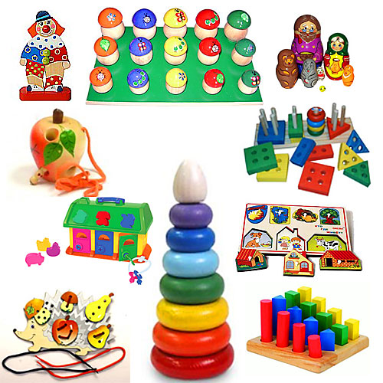

Источник интернет

